Anmeldung
zur Türkei-Kappadokien-Reise
der Christlichen Liberalen e. V.
vom 16. bis 23. Oktober 2015

- bitte senden an:
Christliche Liberale e. V. c/o Cornelia Hesse, J.-Hollerbach-Str. 17, 76571 Gaggenau,
Telefax 07225-987391, corneliahesse@gmx.de) -

Reiseteilnehmer:

…………………………………………… …………………………………………….
Vor- und Zuname Vor- und Zuname

…………………………………………… …………………………………………….

…………………………………………… …………………………………………….
Anschrift Anschrift

…………………………………………… …………………………………………….
Telefon Telefon

…………………………………………… …………………………………………….
Mobil Mobil

…………………………………………… …………………………………………….
E-Mail E-Mail

Hiermit beauftrage ich die Christlichen Liberalen e. V., für mich/uns die Kappadokien-Reise bei dem Reiseveranstalter berge & meer gemäß der erhalten Information RXU006 mit Zusatzpaket und Flug ab/an Stuttgart für € 578,-- zu buchen.

□ ← falls Einzelzimmer (Zuschlag € 99,--/Person) gewünscht, bitte ankreuzen
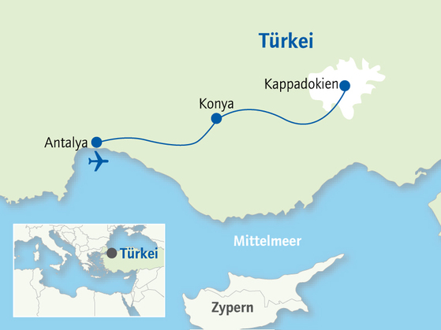
Den Reisepreis werde ich innerhalb von 3 Wochen auf das Konto der Christlichen Liberalen e. V., IBAN: DE02520604100003693244, BIC: GENODEF1EK1, bei, Evangelische Kreditgenossenschaft, überweisen. Die Leistung der Christlichen Liberalen e. V. erfolgt kostenfrei.

……………………, den ………………..

…………………………………………… …………………………………………
Unterschrift Unterschrift

